네트워크 게임 프로그래밍

추진 계획서

<2019년도 네트워크게임프로그래밍 텀프로젝트>

차지환[2016184041]

목차

* 게임 소개
* 개발 환경
* 개발 내용
* 플로우 차트
* 프로토콜 소개
* 게임 시나리오.

1. 게임 소개

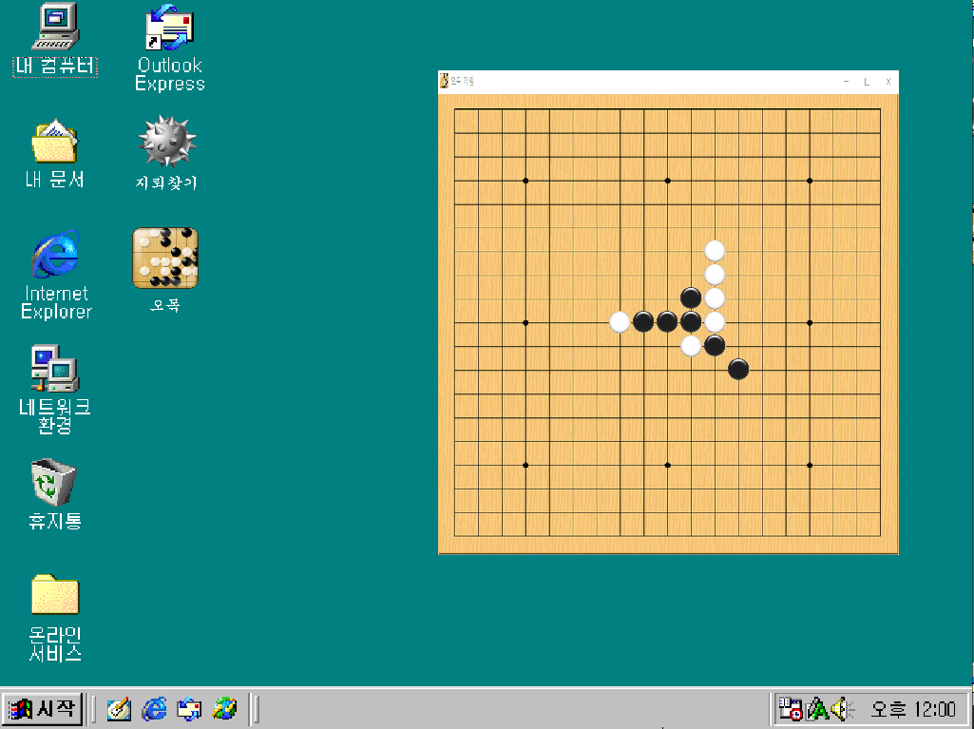

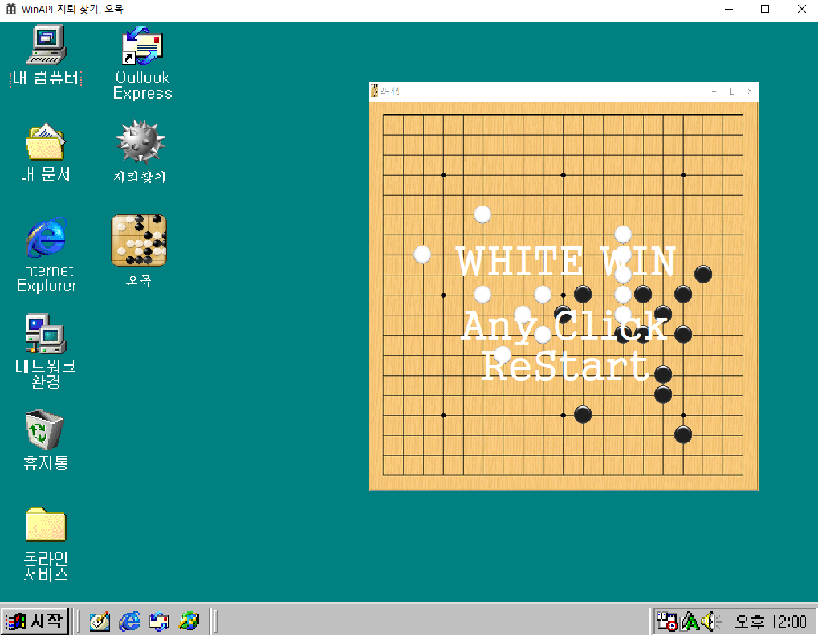  
2인 플레이 오목 게임.

2. 개발환경

A. 플랫폼

PC, Windows 10 이상 버전

B. IDE, API

마이크로소프트 비주얼 스튜디오 2019 사용.

윈도우 API

3. 개발내용

1.주요 기능 목록

-Socket 모델

* + - * 서버 : select 모델.
      * 클라이언트 : non-blocking 소켓 모델
  + 멀티 스레드를 이용한 유저 쫓아 내기와 시간 업데이트
  + 고정 길이 + 가변길이 방식.
  + 각 종 소켓 옵션 적용.
  + 사용 프로토콜 : TCP

2.적용 내용 표.

|  |  |  |  |
| --- | --- | --- | --- |
| 사용 기능 | 적용 내용 | 적용 파일 | 비고 |
| TCP | 서버 모든 데이터 송수신 | OmokServer.cpp |  |
| Select | 서버 모든 데이터 송수신 | OmokServer.cpp  ( 124 ~ 274 라인) |  |
| 소켓 옵션 | No delay 옵션  Linger 옵션  KeepAlive 옵션 | OmokServer.cpp  (103 ~ 124 라인)  OmokClient.cpp( 339 ~ 371라인) |  |
| Non-blocking socket | 클라이언트 모든 데이터 송수신 | OmokClient.cpp  (360~364 라인) | 클라이언트에서 사용 |
| 멀티 스레드 | 타이머 스레드  /  킥 스레드(유저 내 쫓아내는 전용 스레드) | OmokServer.cpp  (446~471 라인)  /  OmokServer.cpp  (475~509 라인) |  |

3.상세 설명..

기존 수업과 PPT에서 사용한 코드를 최대한 활용하는 것을 목적으로 부족한 부분의 경우 추가로 기능을 덧붙여서 사용했다.

**소켓 모델.**

**서버**

**select모델**

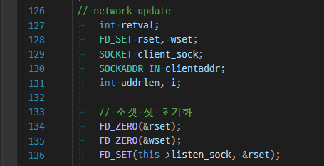

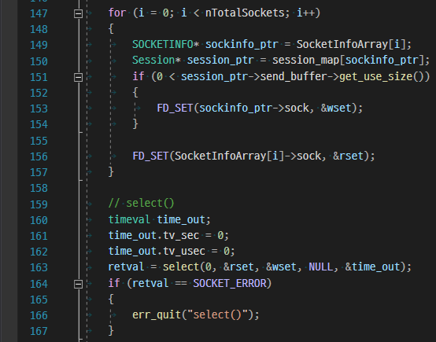

(OmokServer.cpp 124~247 라인 (사진이 너무 길어져서 select() 사용 부분만 캡처하였다.))

멀티 스레드 없이 소규모로 여러 세션과 IO를 진행하기 위해서 select모델을 사용하였다.

Write Set의 경우 세션에서 제가 만든 send 버퍼에 보낼 데이터가 있는 경우에만 Write Set을 체크하였다.

**클라이언트**

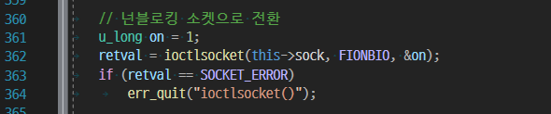

(OmokClient.cpp의 360~364 라인)

**non-blocking 소켓 모델.**

클라이언트의 경우 단일 세션을 사용하기 때문에 복잡한 소켓모델을 사용하지 않기로 하였고 또 주기적으로 플레이어의 입력을 확인해야 해서 send()/recv()시 block상태가 되는 blocking socket 대신 non-blocking socket 모델을 사용하였다.

**소켓 옵션.**

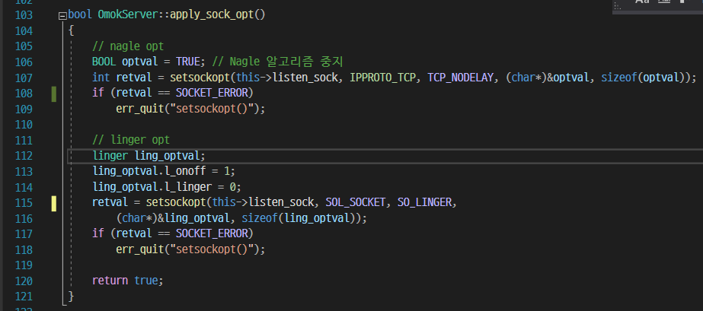

서버 ( OmokServer.cpp 103 ~ 121 라인 )

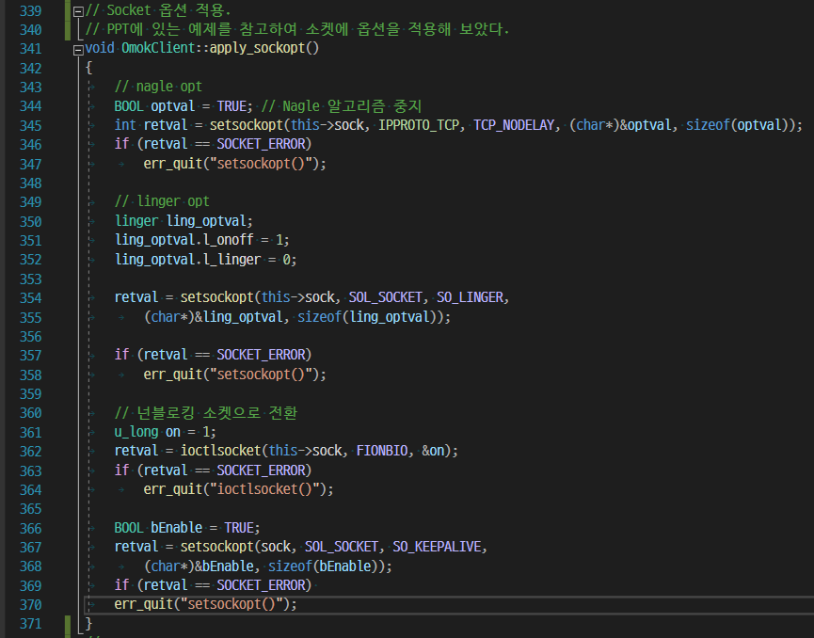

클라이언트 (OmokClient.cpp 339 ~ 371라인)

1. Linger 옵션

서버에서 연결을 끊은 후 세션을 빨리 정리할 수 있도록 Linger옵션을 적용 했다.

1. NoDelay 옵션

네이글 알고리즘 옵션을 끄면 데이터를 모아서 보내지 않아 트래픽은 늘어나지만 빠른 반응 속도를 위해서 Nagle 옵션을 껐다.

1. KeepAlive 옵션

주기적으로 서버 클라이언트 사이에 세션이 유지되는지 TCP단에서 확인해주길 바라고 옵션을 사용하였다.

**멀티 스레드**

**스레드 역할**

스레드는 메인 스레드 외에 두 종류를 만들어서 사용하고 있다.

스레드를 사용할 때 신경 쓴 부분은 최대한 멀티 스레드 이슈를 일으키지 않고 사용하자 라는 의도를 가지고 기능을 제작하였다.

1) Kick Thread

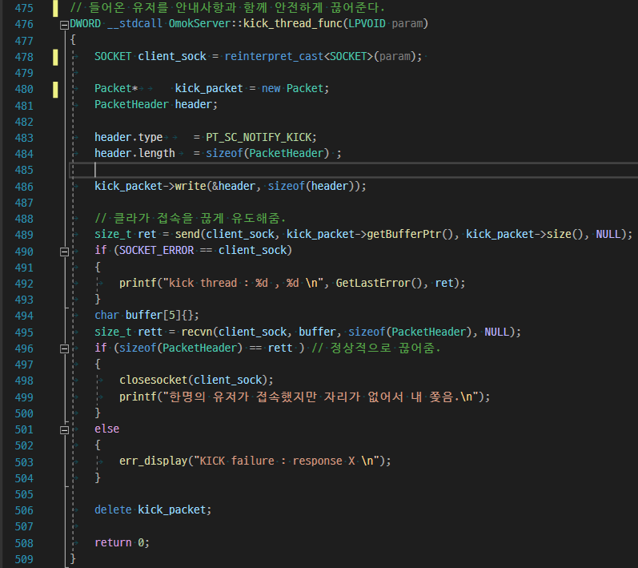

(스레드 함수 : OmokServer.cpp의 kick_thread_func() (476 ~ 509라인))

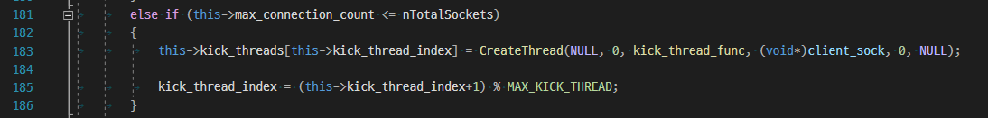

(OmokServer.cpp의 Kick Thread 생성 부분. )

서버의 메인 스레드에서 이미 두 명이 들어와서 게임이 시작한 상태라면 추가적으로 접속한 인원을 받지 않고 Kick Thread를 만들고 유저를 안전하게 접속종료 시키도록 유도함.

-접속 종료 동작

유저에게 종료 안내용 패킷을 보내고 그 종료 안내 패킷을 클라이언트가 잘 받았는지에 대한 응답 패킷을 받고 종료 시킨다.

2)Timer Thread

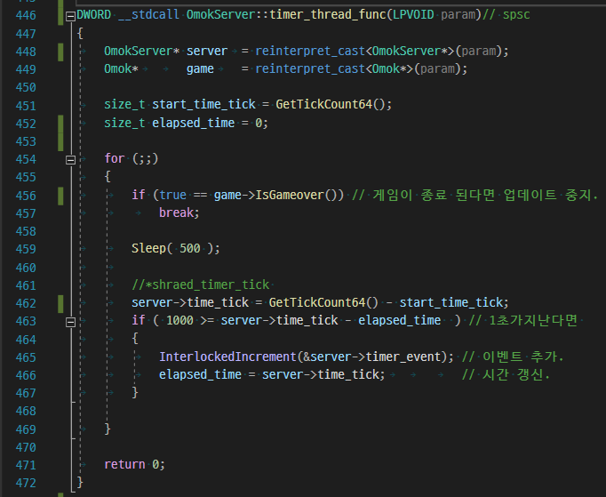

스레드 함수 : ( OmokServer.cpp 의 timer_thread_func() )

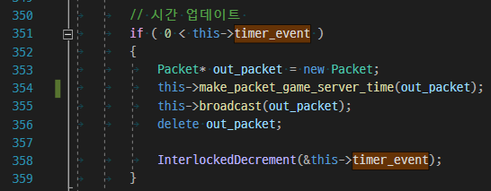

( 대응 되어서 시간 알림을 뿌려 주는 부분 라인 OmokServer.cpp update() 함수내의 350~359 라인 )

타이머 스레드는 하는 작업 자체가 큰 일은 아니지만 서버의 작업을 분배하기 위해 만들었다.

매번 루프를 돌면서 CPU낭비를 하진 않고 Sleep()을 사용해 주기적으로 깨어나서 시간을 업데이트하고 클라이언트의 최소 시간 표시 단위인 1초가 지난다면 서버의 메인 스레드에서 시간 알림 패킷을 뿌려 주도록 하고 있다.

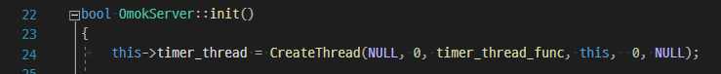

(OmokServer.cpp의 22번째 라인.)

타이머 스레드의 경우 서버의 초기화 부분에서부터 미리 작업을 진행 하고 있다.

4. 플로우 차트

#플로우 차트 설명

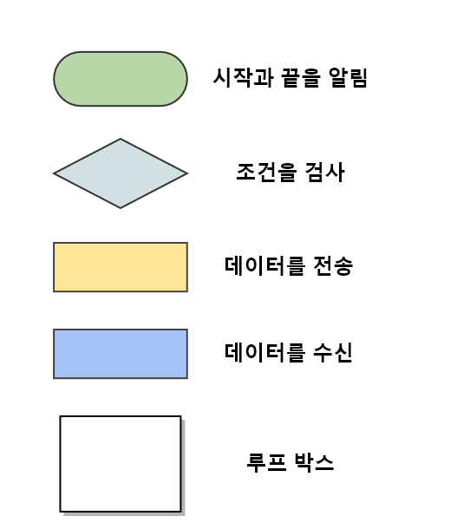

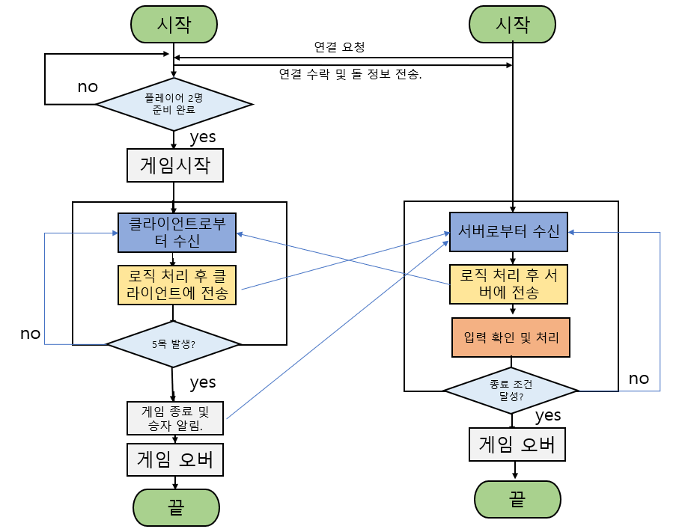

#서버 흐름

1. 서버를 실행시키고 게임을 시작하기 전 클라이언트의 연결 요청을 기다린다.

2. 연결이 완료되면 먼저 온 순서대로 클라이언트에게 돌(흑 돌, 백 돌 순)을 부여한다.

3. 두 명이 들어오면 게임을 시작한다.

4. 만약 이 이후에 인원이 접속을 한다면 접속한 인원을 킥 스레드로 보내 인원이 꽉 차서 더 이상 받지 못한다는 메시지를 교환하고 접속을 종료 시킨다.

5. 클라이언트한테 돌을 두었다는 메시지를 받고 해당 클라이언트의 차례에 돌을 둔 것인지와 또 돌을 둘 수 있는 위치인지에 따라 처리할지 무시할지 판단한다.

6. 해당 클라이언트의 차례여서 무시하지 않고 적용을 했다면 오목이 있는지 판단한다.

7. 오목이 낫다면 게임 중인 플레이어들에게 게임 결과 패킷을 전송하고 게임을 끝낸다.

8. 없다면 루프를 돌면서 계속 게임을 진행하고 있다면 결과를 모든 클라이언트에게 전송을 하고 게임을 종료한다.

#클라이언트 흐름

1. 게임을 키고 서버 아이피를 입력 후 서버에 연결 요청을 시도한다.

2. 접속이 됐다면 서버로부터 받는 메시지로 게임이 가능한지 판단 함

3. 게임이 가능하다면 받은 메시지로부터 돌 종류를 파악 후, 플레이어 2명이면 게임을 시작.

4. 게임이 불가능 하다면 인원이 다 찾다는 메시지를 받고 답장을 하여 종료 메시지를 받았다고 알린 후 서버에서 처리 된 후 종료 된다.

5. 자신의 차례면 돌을 두어서 게임을 진행한다.

6. 클라이언트가 서버로부터 게임결과 데이터를 전송 받기 전이라면 위 작업을 계속해서 진행한다(loop).

7. 오목이 나서 게임이 끝나는 상황이면 서버가 게임 결과 패킷을 보내줘 처리하고 승자를 화면에 띄운다.

5.프로토콜 소개

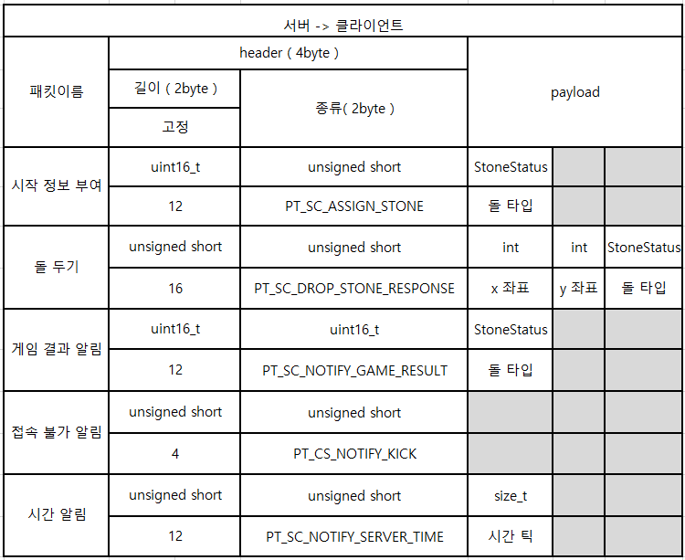

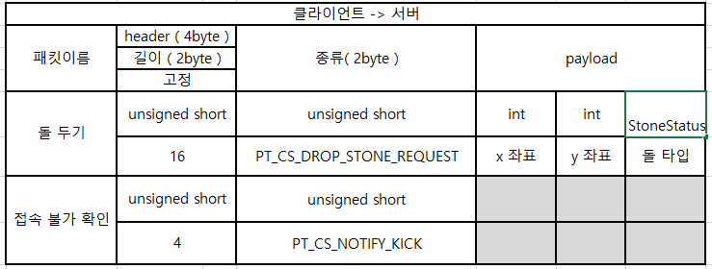

6.게임 시나리오

.

실행파일 폴더를 따로 만들어 놓았습니다.

테스트만 필요시 이 폴더를 보시면 됩니다.

다시 하려면 이 과정을 처음부터 반복하면 된다.

서버(OmokServer.exe)를 킨다.

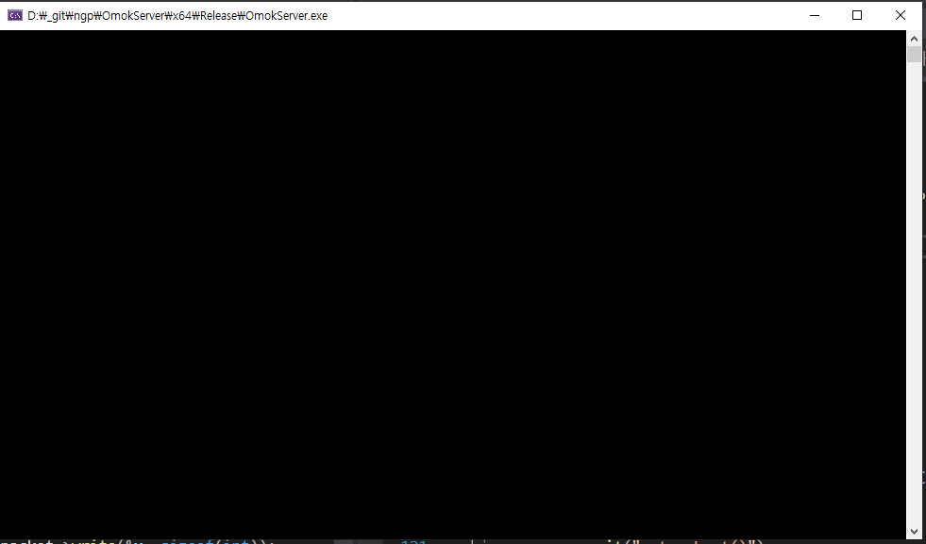

두 명이 게임(OmokClient.exe)을 킨다.

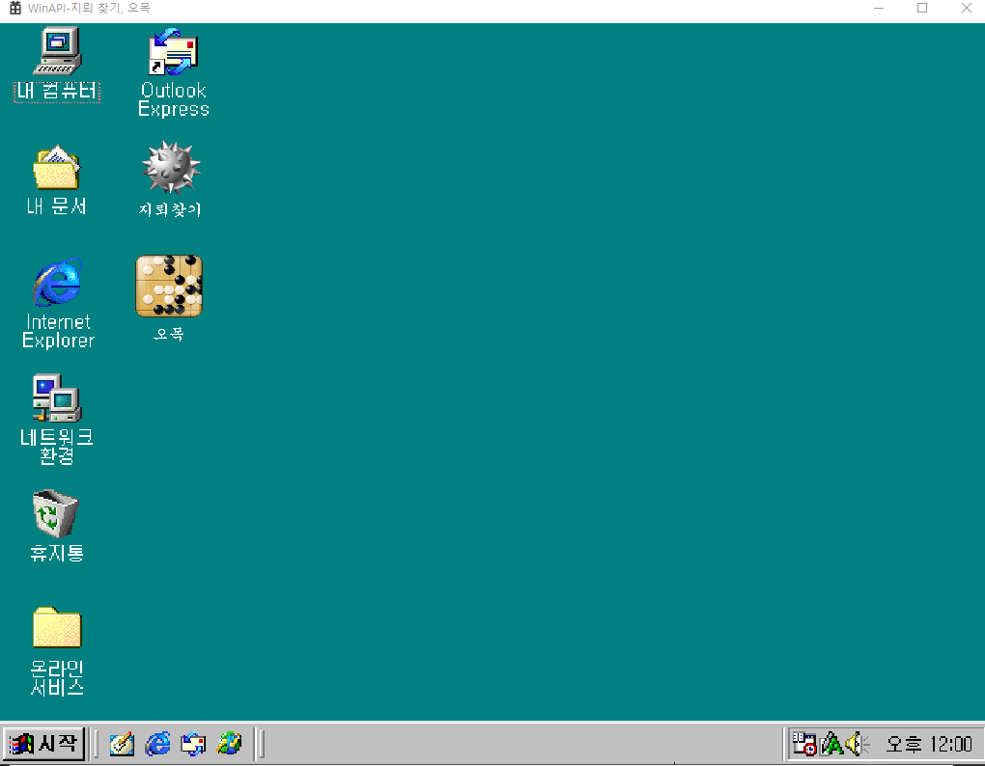

두 명이 게임을 킨다.

실제 네트워크 접속은 바탕화면내에 오목 버튼을 눌러야 한다.

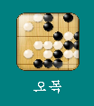

왼쪽 클릭시 오목판이 열린다.

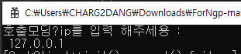

그리고 오목 클라이언트 뒤에 있는 게임과 같이 켜진 콘솔창에 아이피를 입력한다.

(IP입력 필요 버전일 경우, 일반 버전 사용시 127.0.0.1 루프백 주소를 기본으로 자동으로 서버에 접속함..)

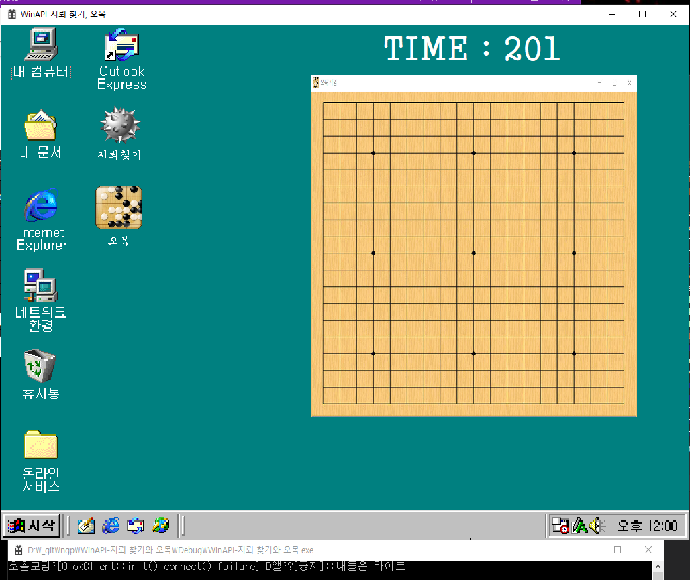

입력후 서버에 제대로 접속했다면 서버 시간과 동기화 되고 콘솔창을 보면 자신이 백 돌인지 흑 돌인지 알려준다.

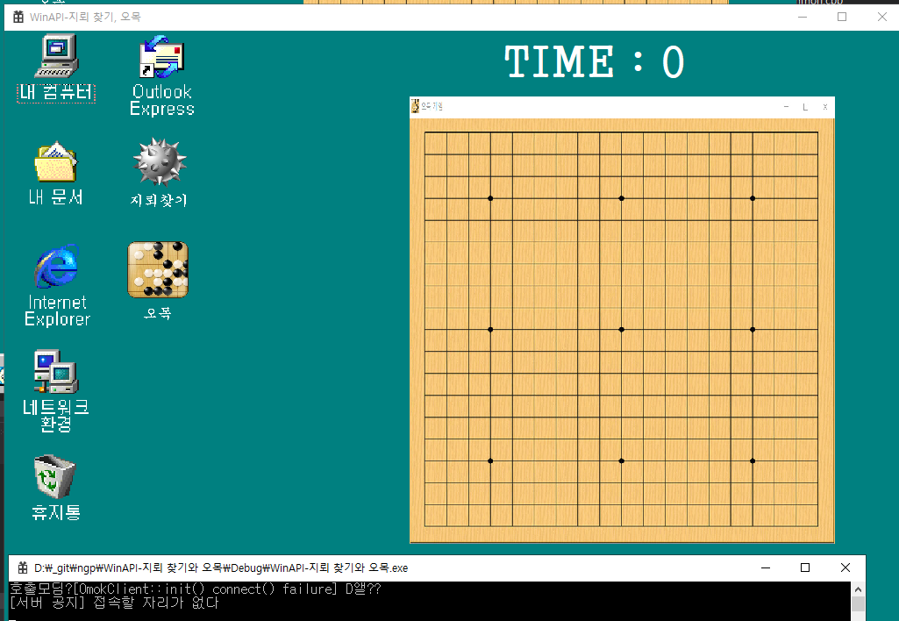

만약 기존에 두 명 이상 들어온 상황이라 서버에 자리가 없다면

콘솔창에 자리가 없어서 서버에 못 들어 간다는 알림이 뜨고 서버에서 접속을 끊어준다.

흑 돌부터 돌을 둘 수 있고 자기차례가 아닌데 돌을 놀려 해도 무시 된다.

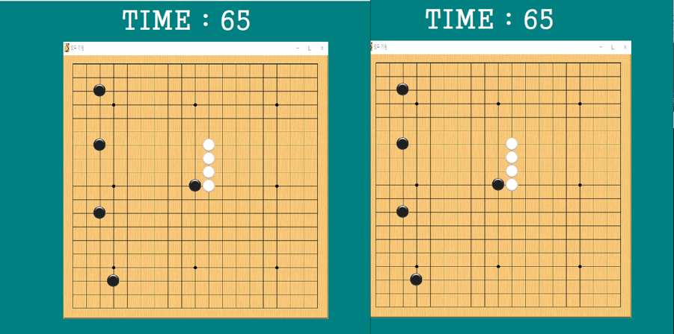

각자 차례에 돌을 두면 된다.

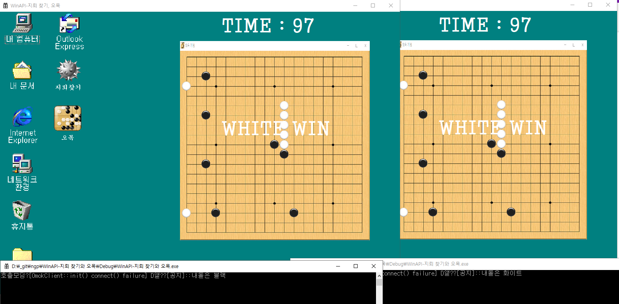

이렇게 해서 진행하다가 서버에서 결과가 낫다고 판단 되면 승자를 판정해줘서 결과를 받아 화면에 뿌려준다.

부록

파일구성

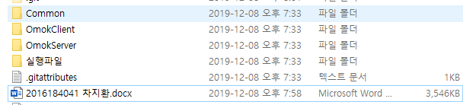

Common

클라 서버 공용 설정 파일.

OmokClinet

오목 클라이언트 프로젝트가 있는 폴더.

OmokServer

오목 서버 프로젝트가 있는 폴더.

실행파일

실행 파일만 모아 놓은 폴더.

2016184041 차지환.docx

이 문서 파일.